1. 下载和安装maven
2. 下载：

在百度搜索maven

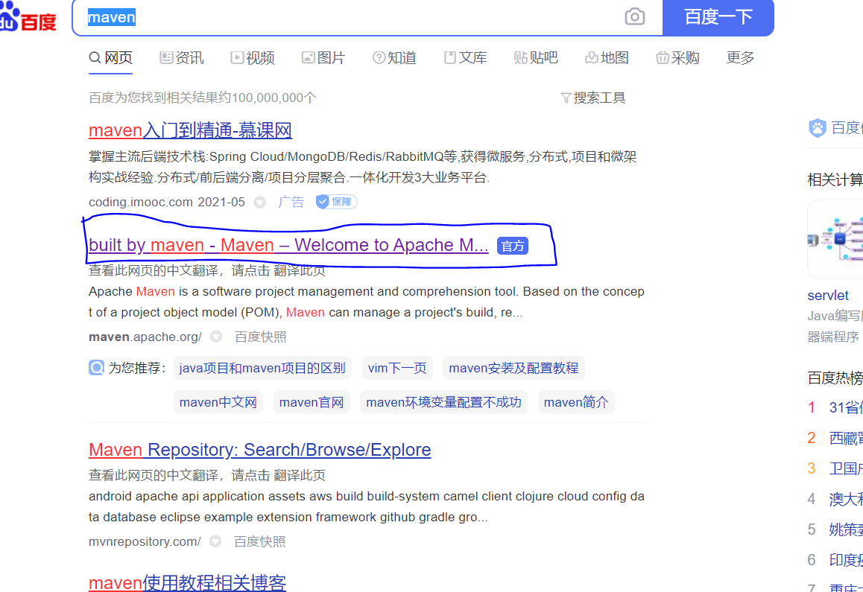

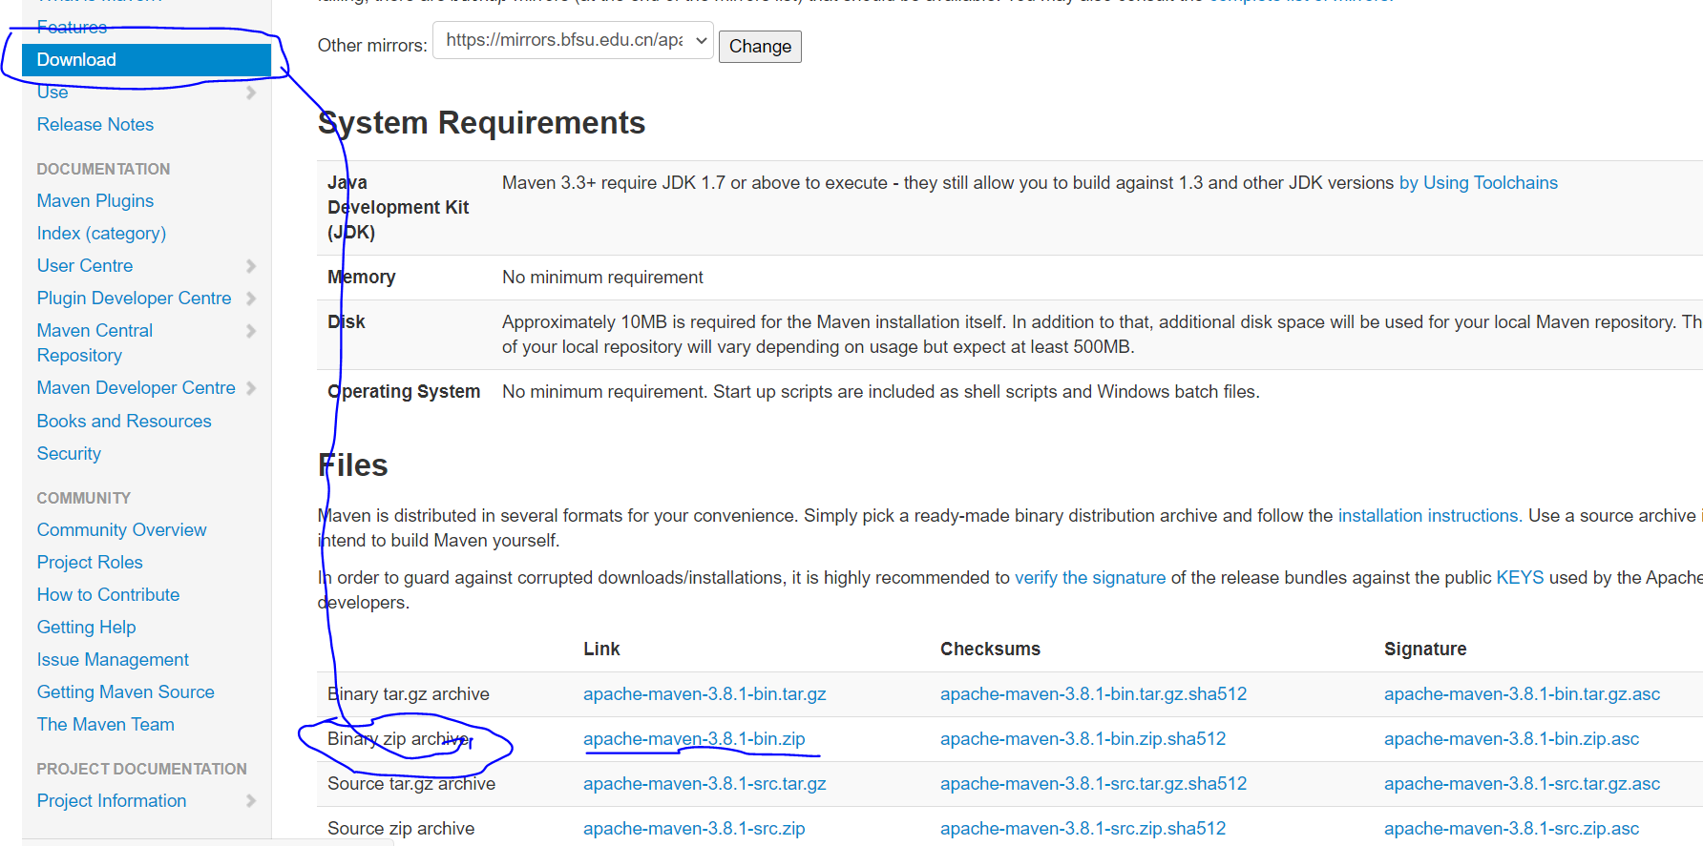

下载完成。

D:\app*（本地）

B.配置环境变量

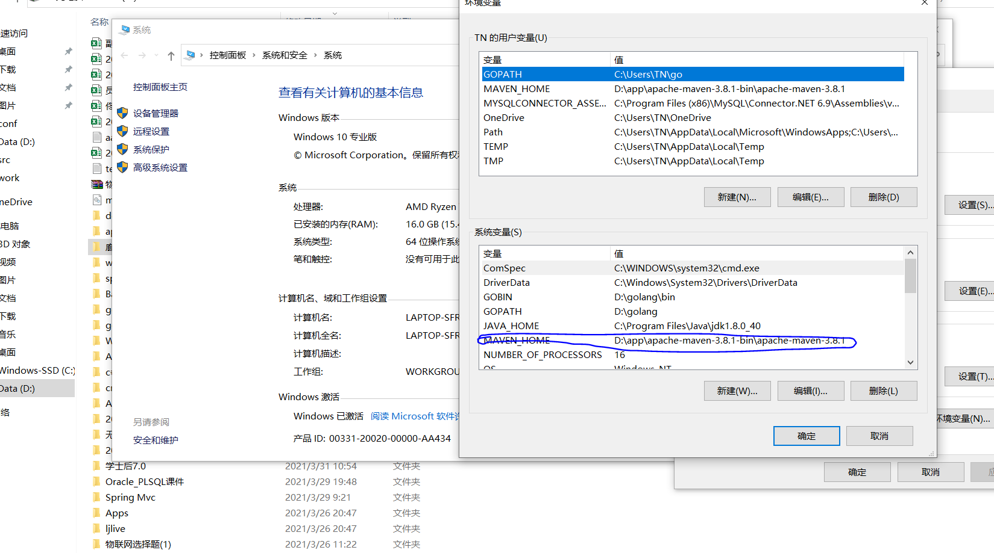

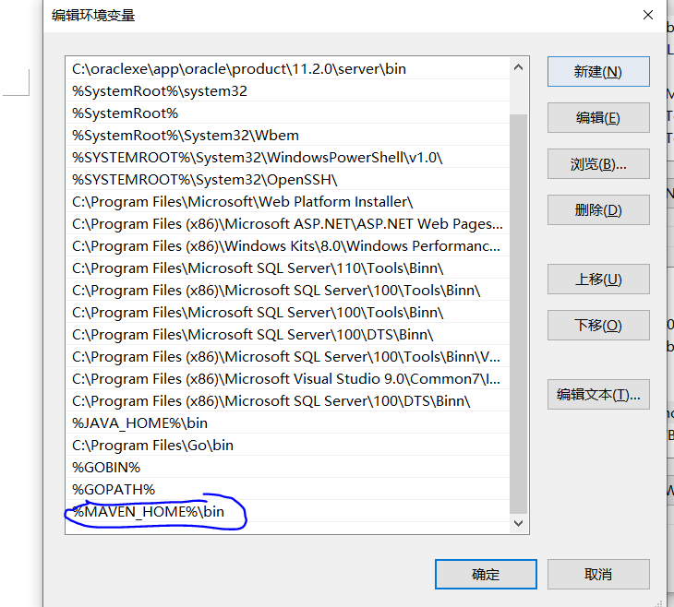

测试：

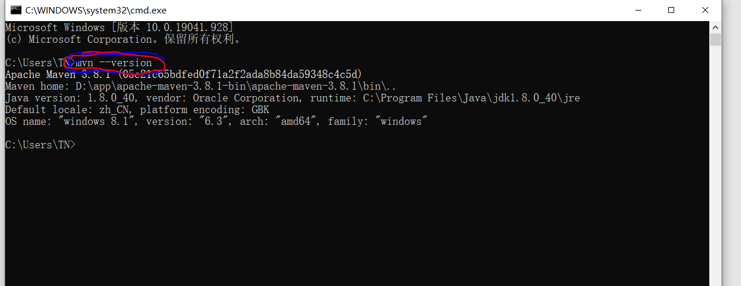

Maven安装成功

C.maven配置：

1.配置本地仓库位置

a.新建一个文件夹，用于本地仓库文件夹

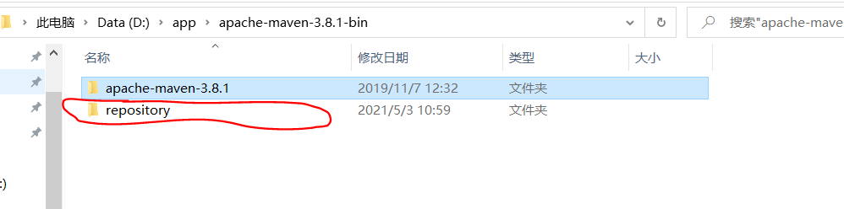

b.配置setting文件

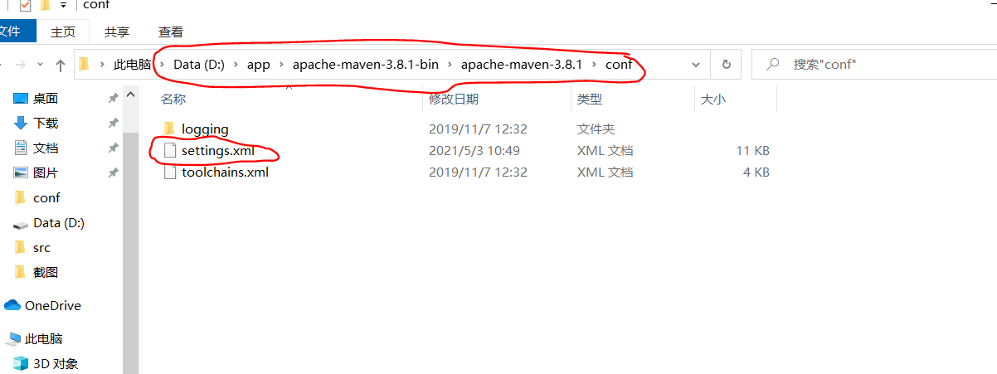

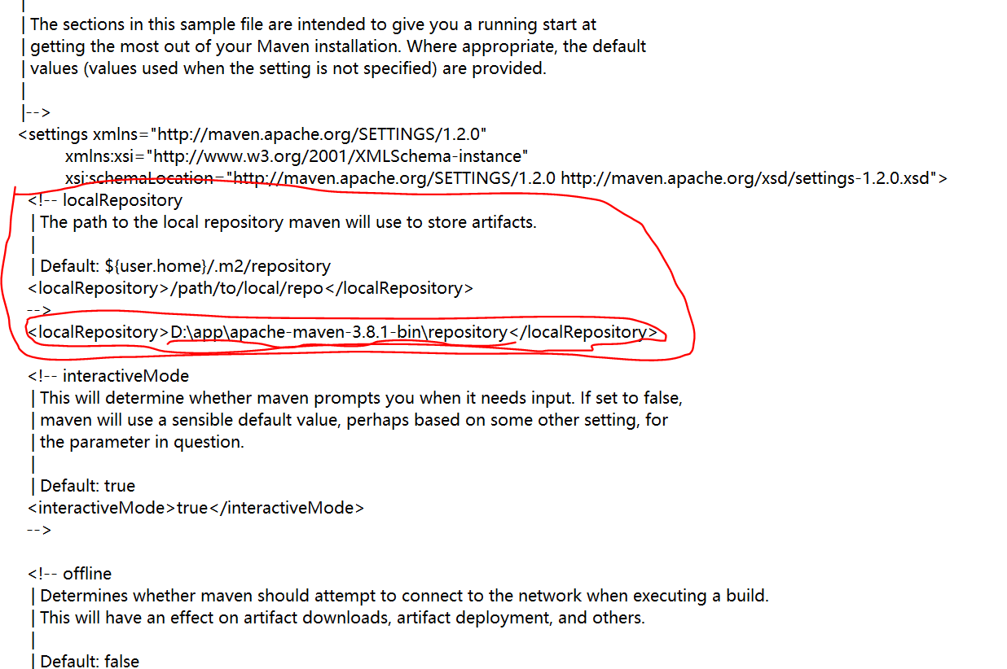

在 <!-- localRepository

| The path to the local repository maven will use to store artifacts.

|

| Default: ${user.home}/.m2/repository

<localRepository>/path/to/local/repo</localRepository>

-->的下一行加上：

<localRepository>新建的本地仓库文件夹的位置</localRepository>

配置阿里云中央仓库的位置：

因为依赖所需的jar包都存在云端，所以我们需要从云端下载jar,

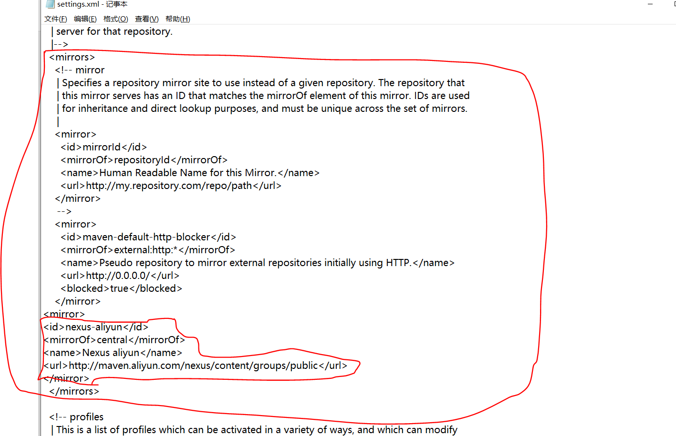

把：

<mirror>

<id>nexus-aliyun</id>

<mirrorOf>central</mirrorOf>

<name>Nexus aliyun</name>

<url>http://maven.aliyun.com/nexus/content/groups/public</url>

</mirror>

粘贴到<mirrors>标签中

至此maven的安装和配置完成

2．在 Eclipse 中配置 Maven

Eclipse 中默认自带 Maven 插件，但是自带的Maven 插件不能修改本地仓库，所以通常我们不使用自带的 Maven，而是使用自己安装的，在 Eclipse 中配置 Maven 的步骤如下：

点击 Eclipse 中的 Window→Preference

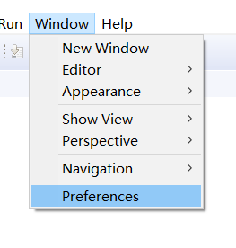

点开 Maven 前面的箭头，选择 Installations，点击 Add

x D:\app\apache-maven-3.8.1-bin\apache-maven-3.8.1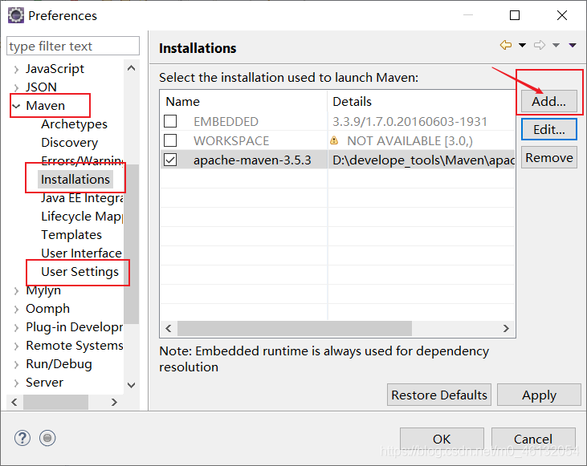

点击 Directory…选择我们安装的 Maven 核心程序的根目录，然后点击 Finish

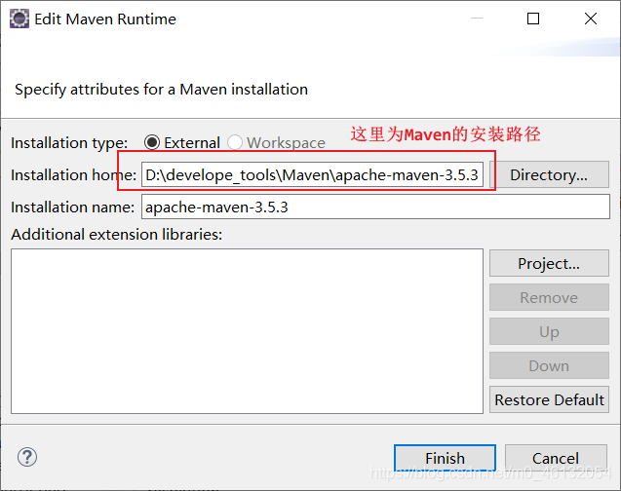

选择 Maven 下的 User Settings，在全局设置哪儿点击 Browse…选择 Maven 核心程序的配置文件 settings.xml，本地仓库会自动变为我们在 settings.xml 文件中设置的路径

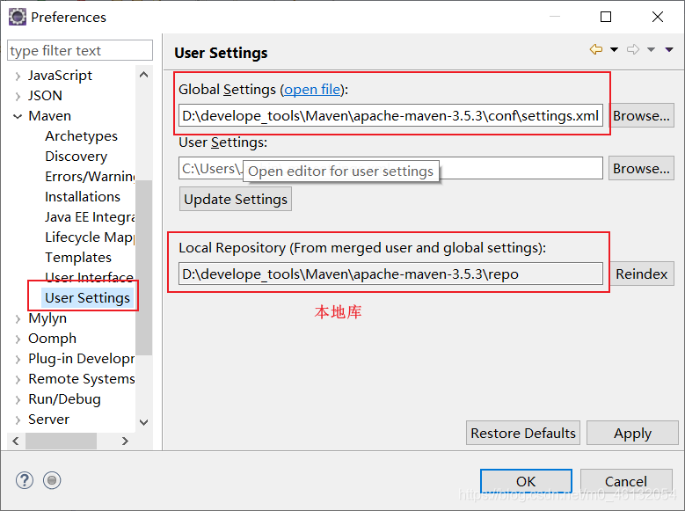如果想导入其他jar包，不需要导入包，

[Maven Repository: Search/Browse/Explore (mvnrepository.com)](https://mvnrepository.com/)

[Maven Repository: Search/Browse/Explore (mvnrepository.com)](https://mvnrepository.com/)

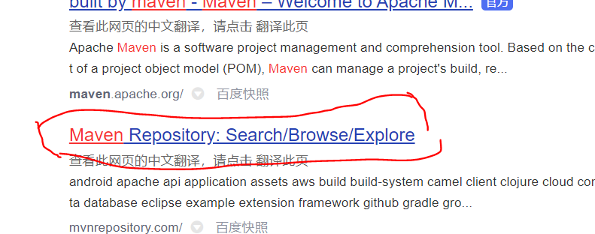

右键new spring starter project

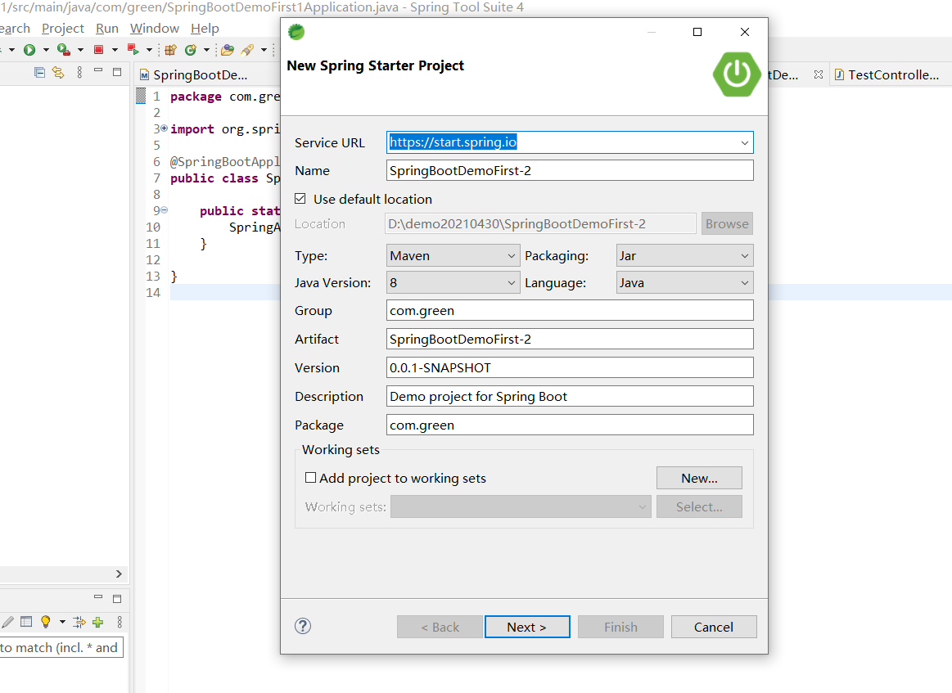

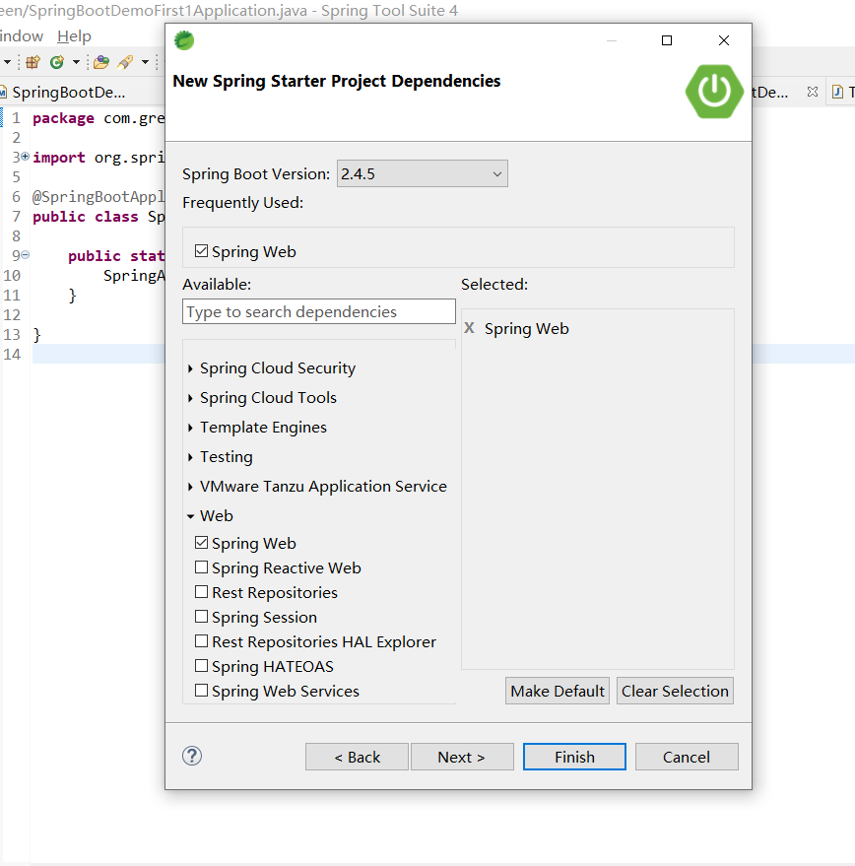

修改端口号：server.port=8083